编号：0195-2020-2021
计量要求导出和计量验证记录表
测量过程名称 |  | 外排废水CODcr测量过程 |  | 被测参数要求(含公差) |  | ≤120mg/L
被测参数要求识别依据文件 |  |  |  | HJ 828-2017《水质 化学需氧量的测定 重铬酸盐法》
计量要求导出方法（可另附）
- 测量要求：外排废水≤120mg/L
- 计量要求导出：
测量范围导出：≥120*3/2＝180mg/L
相对误差导出：HJ 828-2017《水质 化学需氧量的测定 重铬酸盐法》规定，每批样品至少做两个空白实验；每批样品做10%的平行样，平行样的相对偏差不超过±10%；每批样品分析一个有证标准样品或质控样品，其测定值应在保证值范围内或结果相对误差≯10%。

计量校准过程 | 测量设备名称/编号 |  | 型号规格 |  | 主要计量特性  (最大允差或示值误差最大值/准确度等级/测量不确定度) |  | 校准/检定证书编号 | 校准/检定日期
 | 天平 |  | AL204-IC |  | 0.0015g |  | JXZT21-02747 | 2021/7/4
 | 移液管 |  | 5mlA级 |  | 0.015ml |  | 玻-20200406 | 2021/4/22
 | 移液管 |  | 10mlA级 |  | 0.020ml |  | 玻-20200604 | 2021/6/8
 | 瓶口分配器 |  | BRAND |  | 0.05ml |  | SY20210301 | 2021/3/19
计量验证记录
1、选择的测量设备可以达到的测量范围16-700mg/L，满足要求。
2、依据瓶口分配器检定规程规定，其定量重复性为0.2%，满足≯10%的要求。
3、列表中设备的示值误差显示，满足计量要求的相对误差不超过10%的要求。

验证结论：符合□有缺陷□不符合（注：在选项上打√，只选一项）

验证人员签字：杜玉芳 验证日期：2021年11月13日
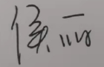
审核记录：

该测量过程被测参数要求识别代表了“顾客”的要求，计量要求导出方法正确，测量设备的配备能够满足计量要求，测量设备经过校准，测量设备验证方法正确。
审核员签名：
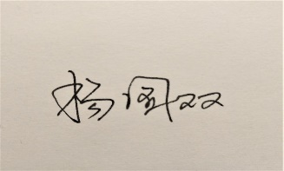
企业代表签字： 审核日期：2021年12 月15 日

